Сольфеджио 2 кл (5 лет об)

Тема: Натуральный и гармонический минор.
(Записать в нот. тетр.)
В музыкальной практике используется большое число разнообразных музыкальных ладов. Из них два лада наиболее распространены и практически универсальны: это мажор и минор. Так вот, и мажор, и минор бывают нескольких видов. Сегодня мы с вами разберём два вида минора : натуральный и гармонический.
Натуральный минор
(записать в нот. тетр.)
Любая гамма — как математическое уравнение — может быть построена по формуле. Формула минорной гаммы такова:

(записать в нот. тетр.)
Если вам необходимо построить натуральный минор от какой-либо ноты, просто используйте формулу.
! Напоминаю что полутон — это минимальное расстояние между двумя звуками. На фортепиано это две ближайшие клавиши. Например, расстояние между клавишами ДО и Ре бемоль — полутон (0,5 тона)
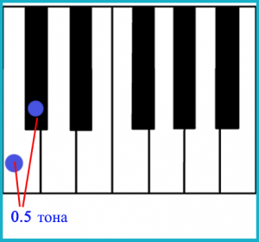
Соответственно тон — это сумма двух полутонов — например расстояние между нотами ДО и РЕ.
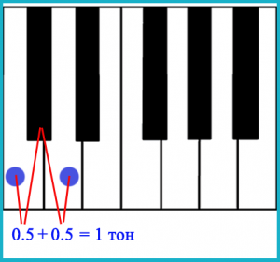
Для примера, построим натуральную гамму в Соль-миноре опираясь на формулу:
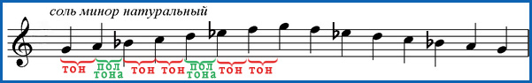
(записать в нот. тетр.)

Вы видите, что нам пришлось использовать Си-бемоль и Ми-бемоль, чтобы звукоряд соответствовал формуле.

Сыграйте соль минор натуральный на гитаре

Гармонический минор
(записать в нот. тетр.)

В гармоническом миноре при движении вверх и вниз, повышается
VII ступень лада.
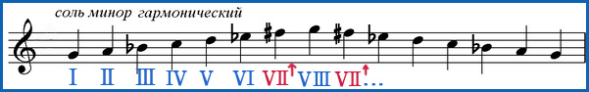

Чтобы сделать минор гармоническим, нам понадобилось повысить VII ступень — то есть ноту Фа заменить Фа-диезом. Теперь при движении и вверх, и вниз вместо чистой Фа, мы будем играть Фа-диез.

Сыграйте соль минор гармонический на гитаре
Задание:
- Построить натуральный и гармонический минор в тональностях: ля мин, ми мин, си мин, ре мин.
- Играть и петь эти гаммы на гитаре.
- Повторение темы транспонирование : Р.Т. 26, номер 11 (а)
- Подписать до конца ступени в Соль маж
- Транспонировать из Соль маж в Фа маж

Фото нот. тетр. и Р.Т выслать в личные сообщения в вотсап

